什么是maven?
它是一个软件开发的管理工具，主要管理的工作是：依赖管理，项目构建

使用maven的好处？
能够集中管理jar包
提供一键构建

maven的安装及配置
配置环境变量：MAVEN_HOME,PATH路径配置
本地仓库配置：
Settings.xml文件中
<localRepository>d:/repository</…>
运行:mvn -v

常用的maven命令
compile,test,package,install,deploy
clean
site

maven工程是具有一定的目录结构
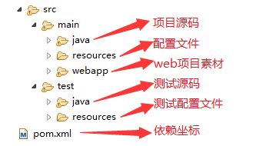

eclipse工具下的maven工程开发

在pom.xml文件中如何引入坐标
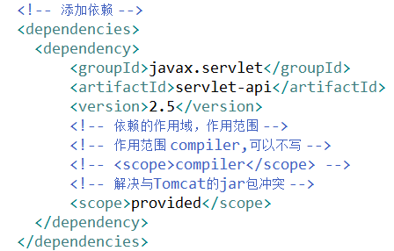
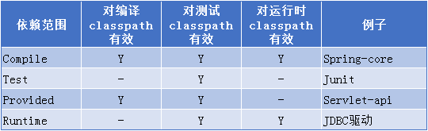

总结
